附件：
“无人机监测与反制”技能测试细则

一、考试科目
考试科目分理论、实操2项。其中，理论考试采用纸质答题，各考生自带黑色水笔，考核时间为60分钟；实操考试为穿越机实操、航模固定翼实操（二选一），按穿越机再固定翼的顺序开展，飞行器一般应自备。
二、实操考试
（一）穿越机实操
1.测评内容：
考生操控穿越机从起降区起飞，按照穿越机赛道路线图，依次穿越方形门、日字门、刀旗、重力门、品字门、L字门等，降落至起飞区锁桨。
2.路线设置：由起飞点出发过1号单门（开始计时），过2号日字门（顺序为由下至上，均同向进入），再同向过3号门，外侧进入4、5、6、7、8刀旗过S弯，过9、10、11号单门，进入12号门并由上至下同向过13号门，反向过14号门，从左侧右翻15、16、17号三连门，过18号刀旗，从内侧进入19号门并折返过20号门，过21号重力门，过22号刀旗，再过1号门进入第二圈（路线与第一圈一致），最后再过1号门停止计时，选手飞至起飞区锁桨。
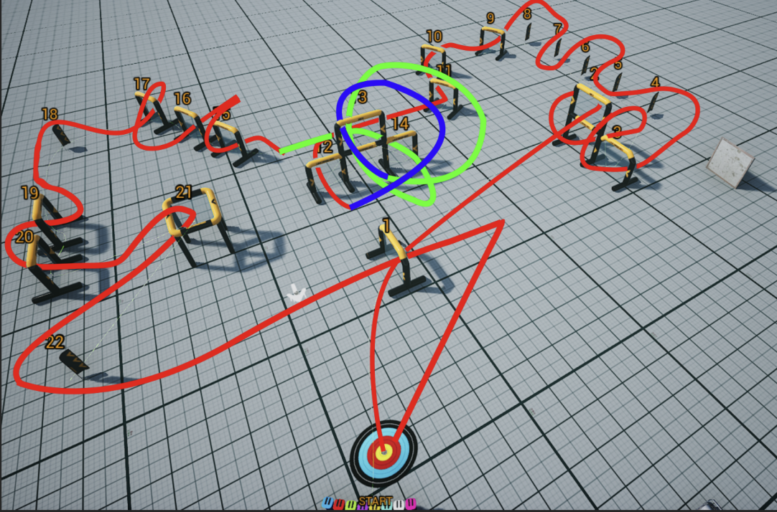

赛道示意图
3.测评机型:自备穿越机，轴距180mm-280mm(桨叶为5寸)，无卫星定位系统、气压计、超声波等辅助设备，测评过程中采取手动操控模式完成规定动作。
4.测评场地:长、宽分别不小于30米，高度4-5米之间的场地。
5.测评标准：
（1）考生1分钟内自行完成航前检查工作，包括确认遥控器、通电前电池检查、机身（包含机臂、电机、桨叶等）检查、穿越机通电自检、确认遥控器信号与飞机连接状态、穿越机状态等航前检查工作。考生完成航前检查后，向裁判长报告“准备完毕，请求起飞”。
（2）考生在裁判长发出“起飞”指令后，方可起飞，违规一次警告处理，违规两次测评成绩为0分。
（3）测评过程中因考生操控不当造成炸机或将航空器飞出安全区域（场地）的，测评成绩0分。
（4）考生操控穿越机未按要求路线（含漏飞标志物）绕障碍物飞行，需按原定线路补飞，若未补飞测评成绩为0分。
（5）穿越机实操得分按照排名进行赋分。
（6）该科目主要评测考生在限制条件下手动操控穿越机完成起飞、障碍飞行、降落等技术动作的稳定性和连贯性以及完成时间。
（7）测评场地及道具尺寸允许误差为±5%，道具以实物为主，相关图件仅供参考。
（8）考生需保存测评过程飞行记录及第一视角录像。
（二）模型固定翼实操
1.测评内容:考生操控航模固定翼连贯完成两圈测评动作。详见科目示图，以左手风向为例，风向相反则标杆号码左右镜像，1号门不变；穿门时模型整体不可高于门的高度（门高4.5米、间距6米、标志杆高4.5米）；模型起飞方向视为迎风，起飞后中途不得更改飞行方向。模型起飞后反向调整航线绕过4号标杆计时，逆风穿过1号门，过门后模型转向飞向2号标杆。穿过1号门时，模型整体不可高于门标；模型飞至2号标杆后，绕过2号标杆，完成后飞向3号标杆，绕过3号标杆，再飞向4号标杆，并在该航线中间位置完成一次360°横滚；模型到达4号标杆时，应当由绕过4号标杆飞向5号标杆，并在该航线中间位置完成一次360°横滚，再依次绕过5号标杆、3号标杆，然后顺风通过1号门，完成1圈飞行。穿过1号门时，模型整体不可高于门标。第二圈绕桩飞行时必须先绕过4号标杆，通过1号门时开始第二圈飞行，完成两圈飞行后， 降落至跑道，绕桩期间航线不得超出安全区。

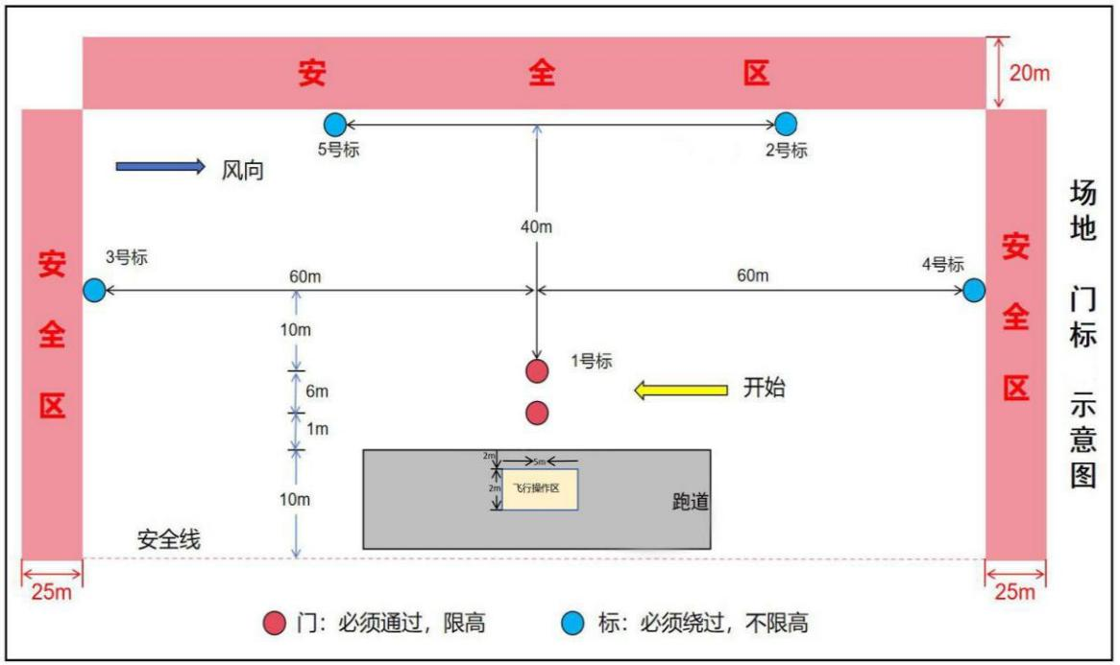

固定翼科目示图1

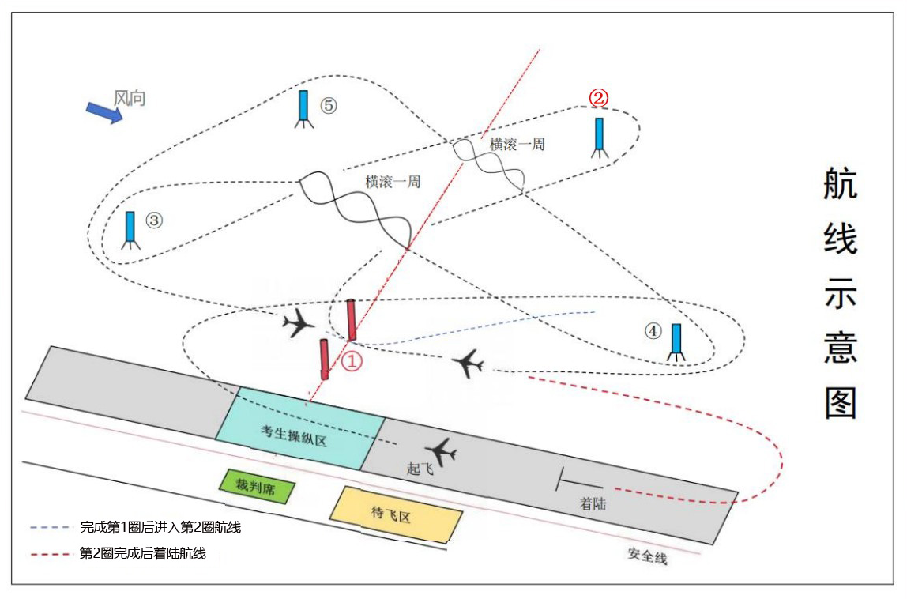

固定翼科目示图2
2.测评机型:自带常规布局电动固定翼，动力布局为前拉式，飞机翼展不小于1米，飞机起飞重量不限，动力输出轴数不超过2个，电机动力电源的最大空载标称电压小于25.2伏。采用地面滑行的起降方式，目视完成飞行。不得使用飞翼类和旋翼类模型，禁止在飞行器上加装增稳类电子元件。
3.测评场地:空旷场地。
4.评分标准：
（1）考生1分钟内自行完成起飞前检查工作，包含遥控器、飞行器检查（机身、动力系统等）等。考生完成检查后，向裁判长报告“准备完毕，请求起飞”。执行“绕杆”“横滚”等动作需提前向裁判报告。经裁判同意，允许在测评时间内对未按规则要求完成飞行或漏标的情况进行不间断重飞，未经申请进行重飞成绩无效。
（2）考生按时间、动作分别赋分，时间分占85分、动作分占15分，两者相加为考生该科目总得分。考生第一次穿越1号门时裁判开始计时，最后穿越1号门时裁判停止计时，120秒内完成时间分为满分，超过150秒该科目成绩为0分，详见测试科目得分成绩表。动作分主要考察起降、横滚、过门等规定动作完成情况。起降动作按质量赋分，共计3分。横滚动作需在规定区域内完成，共4次，完成一次得1分，未完成不得分。过门1号门前调整飞机姿态动作，完成1号门穿越，共4次，每次侧飞通过得2分、倒飞通过得1.5分、正常通过得1分。
（3）飞行器未按照风向逆风起降、飞行器加装增稳类电子元件、安装自动飞行设备，测评成绩为0分。
（4）测评过程中考生1分钟内未开始执行规定动作，或因操作不当造成模型与门或标相碰后导致无法执行规定动作的测评成绩为0分；考生操控飞行器离地升空后飞行器再着地的，视为测评结束。
（5）该科目主要评测考生操控飞行器完成起降、绕标、连续横滚等技术动作的稳定性和连贯性。
（6）考生违反其他安全规则的行为，由裁判组判定后取消测评资格或测评成绩。
（7）裁判组可在测评前或测评结束后要求考生提交有关航模固定翼的相关资料。
三、技能测试得分成绩表
（一）理论考试
按考生卷面实际得分计。
（二）技能考试
1.穿越机科目
成绩 | 名次
100 | 第一名
98 | 第二名
96 | 第三名
94 | 第四名
92 | 第五名
90 | 第六名
88 | 第七名
86 | 第八名
84 | 第九名
82 | 第十名
80 | 第十一名
78 | 第十二名
76 | 第十三名
74 | 第十四名
72 | 第十五名
70 | 第十六名
68 | 第十七名
66 | 第十八名
64 | 第十九名
62 | 第二十名
60 | 第二十一名
58 | 第二十二名
56 | 第二十三名
54 | 第二十四名
52 | 第二十五名
50 | 第二十六名
48 | 第二十七名
46 | 第二十八名
44 | 第二十九名
42 | 第三十名
2.固定翼科目（时间分）
成绩 | 名次
85 | 第一名
83 | 第二名
81 | 第三名
79 | 第四名
77 | 第五名
75 | 第六名
73 | 第七名
71 | 第八名
69 | 第九名
67 | 第十名
65 | 第十一名
63 | 第十二名
61 | 第十三名
59 | 第十四名
57 | 第十五名
55 | 第十六名
53 | 第十七名
51 | 第十八名
49 | 第十九名
47 | 第二十名
45 | 第二十一名
43 | 第二十二名
41 | 第二十三名
39 | 第二十四名
37 | 第二十五名
35 | 第二十六名
33 | 第二十七名
31 | 第二十八名
29 | 第二十九名
27 | 第三十名
备注：“动作分”按照考生依据科目细则所要求完成的规定飞行动作实际得分计。
四、得分换算
专业测试得分按“（理论得分+实操得分÷2）”换算。
五、其他要求
实操过程中，选手设备由裁判组统一放置，备考过程中无人机禁止通电，违规视情况取消其考试资格。考核中如需借用主办方无人机的，考生需签署免责协议。

